Laumans Walmkappe 399 #14 rot-engobiert

Randers Tegl

Eigenschaften

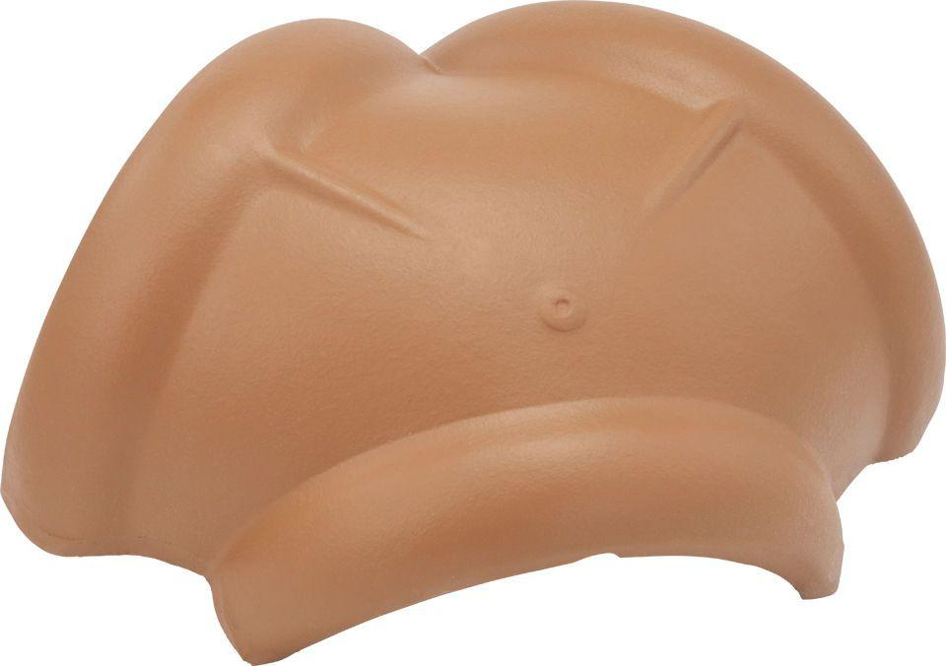

HAN:

99740450

Art Formziegel

Walmkappe

Farbton

rot

Format

Ganzer Ziegel

Oberfläche

engobiert

Werkstoff

Ton